

**每日市场报告**

**2025年1月10日** 

 **市场综述**

美元指数涨0.17%报109.1766，非美货币多数下跌，欧元兑美元跌0.19%报1.03，英镑兑美元跌0.44%报1.231，美元兑日元跌0.15%报158.1195，离岸人民币兑美元跌25个基点报7.3563。国际油价集体上涨，美油2月合约涨1.32%报74.29美元/桶，布油3月合约涨1.42%报77.24美元/桶。COMEX黄金期货收涨0.76%报2692.6美元/盎司，COMEX白银期货收涨1.11%报31.03美元/盎司。ICE原糖主力合约跌0.57%报19.13美分/磅，ICE棉花主力合约涨0.45%报68.54美分/磅。

图表1：全球主要股指涨跌幅（%）

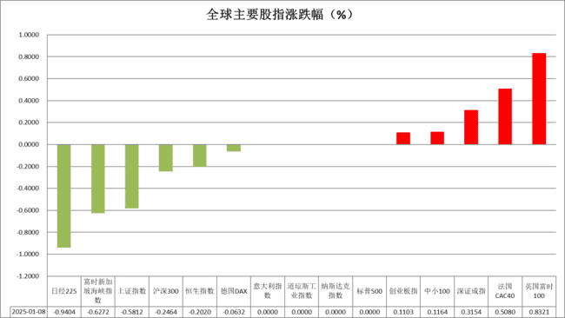

资料来源：公开资料整理、瑞达国际

* **消息回顾**

【联合国发布《2025年世界经济形势与展望》报告预测，2025年全球经济增长率将维持在2.8%，与2024年持平，但增长水平仍低于疫情前3.2%的平均水平。】

【美联储理事鲍曼表示，倾向于保持谨慎态度；支持将去年12月份的降息视为政策重新调整的“最后一步”；通胀水平仍然较高，存在上行风险，经济复苏进展停滞。】

【美联储施密德表示，利率政策可能“接近”长期所需水平；任何进一步的降息应当逐步进行，并且需依据数据；希望进一步缩减资产负债表；美联储“相当接近”实现其两个使命。】

【美联储哈克表示，官员们今年有望下调利率，但具体时间将取决于经济形势。他表示，让通胀回到2%目标的时间比预期要长，而且进展不均衡。】

【日本工人的基本薪资创下32年来最大涨幅，日本央行加息预期升温。数据显示，日本2024年11月基本工资同比增长2.7%，推动名义工资增长3%，超出经济学家的预期。】

【美国2024年12月挑战者裁员人数为38,792人，全年累计为761,358人。其中，汽车公司12月份裁员2,399人，全年累计达到48,219人，比之前一年增长43.2%。】

【欧元区2024年11月零售销售环比升0.1%，预期升0.4%，前值从降0.5%修正为降0.3%；同比升1.2%，前值从升1.9%修正为升2.1%。】

 **今日关注**

|  |  |  |
| --- | --- | --- |
| 时间 | | 数据/事件 |
| 2025/01/10 | 14:45 | 瑞士12月季调后失业率 |
| 2025/01/10 | 16:00 | 瑞士12月消费者信心指数 |
| 2025/01/10 | 21:30 | 美国12月失业率 |
|  | 21:30 | 美国12月季调后非农就业人口 |
|  | 21:30 | 美国12月平均每小时工资月率 |
| 2025/01/10 | 23:00 | 美国1月一年期通胀率预期初值 |
|  | 23:00 | 美国1月密歇根大学消费者信心指数初值 |
|  |  |  |

* **观点汇总**

**美元指数**

美元指数涨0.17%报109.1766，非美货币多数下跌，欧元兑美元跌0.19%报1.03，英镑兑美元跌0.44%报1.231，美元兑日元跌0.15%报158.1195。美元指数盘中小幅走强后回落，因政策及言论不确定性加强，多空博弈加剧。宏观数据方面，美国12月挑战者企业裁员数环比大幅下降，录得-32.8%，前值3.83%，进一步凸显劳动力市场的稳健，裁员率维持低位。费城联储主席哈克强调，尽管预计未来将降息，但政策路径充满不确定性，美联储需依赖数据谨慎行动。联储理事柯林斯则指出，通胀降温进展可能慢于预期，调整利率步伐有必要放缓。整体来看，美联储官员仍持偏鹰立场，对经济前景保持乐观，但在降息问题上态度审慎，预计美元短期内将继续高位震荡。欧元区方面，11月零售销售月率仅录得0.1%，低于预期的0.4%，显示消费意愿仍然较为低迷，经济疲软。此前欧洲央行成员曾支持大幅降息，持续偏弱的经济数据或推动欧洲央行的降息议程。短期内，经济疲软叠加美元走强对欧元施加了较大的下行压力。日本政府最新公布的数据显示，日本 11 月经通胀调整后的实质薪资连续第四个月下降，因受物价上涨拖累，尽管基本工资增长速度达到 30 多年来最快速度，通胀的持续上行或提振日本央行加息的意愿，但短期内日元仍将承压。展望未来，特朗普关税政策的不确定性可能加剧市场波动，其近期激进言论也可能进一步推升避险情绪。市场焦点转向本周五即将公布的美国非农就业数据，或为未来利率政策提供关键指引。

图表2：美元指数走势图

资料来源：Wind、瑞达国际

**S&P500**

1月9日美国金融市场因前总统卡特葬礼休市。经济数据方面，美国2024年12月ADP就业人数12.2万人，创2024年8月以来最低水平；同时，美国上周初请失业金人数减少1万人至20.1万人，为2024年2月17日当周以来新低。劳动市场数据呈现出相互矛盾。货币政策方面，美联储12月会议纪要显示，美联储已处于或接近适合放慢宽松步伐的时点；许多官员认为“未来几个季度”需要谨慎行事。会议纪要表现出明显的鹰派态度。对外政策上，候任总统特朗普正在考虑宣布国家经济紧急状态，以为对盟友和对手实施大范围的普遍关税提供法律依据。关税政策预计在一定程度上增加通胀粘性。整体来看，美国经济基本面保持良好，同时美联储官员也在努力应对新任政府政策可能的影响，后续降息步伐预计放缓。策略上，建议暂时观望。图表3：S&P500走势图

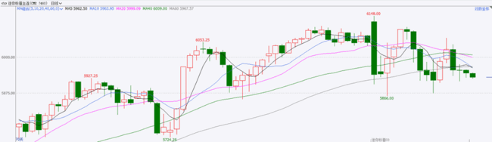

资料来源：Wind、瑞达国际

**富时中国A50**

截至1月9日，富时中国A50指数下跌0.59%至12914.33点；新交所富时A50期指主力合约下跌0.59%至12908点。国内方面，政策面，1月8日，国务院新闻办公室举行国务院政策例行吹风会，多部门负责人针对”两新“政策实施做了介绍，”两新“政策加大力度实施对增加经济有效需求起到推动。经济基本面，12月PPI同比降幅收窄，与制造业PMI保持扩张的趋势相呼应；CPI同比涨幅略有收窄，环比由下降转为持平。在”两新“政策的持续推动下物价水平有望回升。海外方面，特朗普将于1月下旬正式就职，需观察其上台后对华政策。整体来看，受到春节前部分投资者获利了结，离场观望影响，使得岁末市场交易整体较为清淡。此外，预计春节前将有部分政策率先落地，以此对冲海外扰动带来的影响，春节后市场流动性有望得到进一步提升。策略上，在政策落地前建议暂时观望。

图表4：富时中国A50走势图

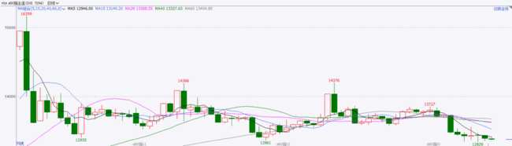

资料来源：Wind、瑞达国际

**铜**

隔夜COMEX铜震荡偏强，报收4.314美元/磅，涨跌幅+1.29%。国际方面，美联储-哈克：处于降息之路上，但应该暂停一下观察情况；柯林斯：当前展望要求对降息采取渐进、耐心的方式；施密德：利率可能已接近中性水平；鲍曼：应对利率调整采取谨慎态度，支持将12月份的降息视为政策重新调整的“最后一步”。国内方面，国家统计局：12月份CPI同比上涨0.1%，2024年全年我国CPI同比上涨0.2%。库存方面，截至1月9日，COMEX铜库存为96021短吨，环比-363短吨；LME铜库存263950吨，环比-1750吨；SHFE每日仓单13367吨，环比-582吨。美元美债方面，特朗普预计将在上台后对贸易伙伴征收关税，美元指数连续三日走强，最终收涨0.14%，报109.17。基准的10年期美债收益率收报4.6880%；对货币政策更敏感的两年期美债收益率收报4.2720%。操作建议，纽铜主力合约轻仓逢低短多交易，仅供参考。

图表5：铜日线走势图

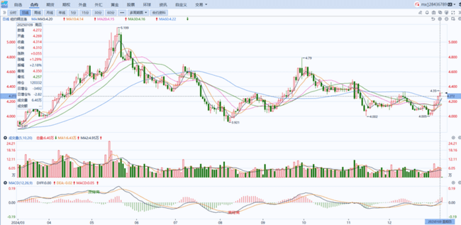

资料来源：Wind、瑞达国际

**黄金**

隔夜，国际贵金属期货普遍收涨，COMEX黄金期货收涨0.76%报2692.6美元/盎司，COMEX白银期货收涨1.11%报31.03美元/盎司。近期地缘冲突持续，俄乌局势略有升温，以哈谈判陷入僵局，整体避险情绪小幅上扬，黄金作为避险资产具备一定支撑。宏观数据方面，美国12月挑战者企业裁员数环比大幅下降，录得-32.8%，前值3.83%，再次凸显劳动力市场的稳健，裁员率维持相对低位。费城联储主席哈克重申，尽管他预期未来美联储可能降息，但政策路径仍受高度不确定性影响，美联储将继续依赖数据谨慎行动。此外，美联储12月货币政策会议纪要显示，几乎所有决策者认为通胀前景上行风险增加，并对特朗普提出的全面关税政策表示担忧，认为这可能引发通胀反弹。整体来看，美联储官员维持偏鹰立场，这支撑美元指数高位运行，对贵金属形成一定压力。但不可否认的是，近期市场的高度不确定性使得避险情绪升温，黄金的吸引力或有增强。展望未来，贵金属市场的多空博弈可能因特朗普摇摆不定的关税政策不确定性而加剧，短期内金价或维持震荡，预计人民币黄金表现会相对强势。中长线来看，央行持续购金有望支撑黄金价格上行。操作上建议，短期偏观望，重点关注本周五的非农就业数据对市场的进一步指引。

图表6：COMEX黄金日线走势图

资料来源：Wind、瑞达国际

**ICE原糖**

洲际期货交易所（ICE）原糖期货周四收跌，因预期全球供应充足。交投最活跃的ICE 3月原糖期货合约收盘跌0.14美分或0.7%，结算价每磅19.10美分。巴西12月上半月压榨数据低于预期，累计产量不足4000万吨，巴西榨季进入尾声，市场关注点转至北半球。据印度全国糖业联合会(NFCSF)消息，24/25榨季截至2024年12月31日印度累计压榨甘蔗1.09565亿吨，产糖951万吨，上年度同期为1128万吨，同比下降15.7%。当前共有493家糖厂开榨，当前甘蔗压榨量和产量均低于上一年度同期水平。美糖主力价格关注上方压力21.0美分/磅，下方支撑18.0美分/磅。建议3月 ICE 期糖短期观望。

图表8：ICE原糖期货主力合约日走势图

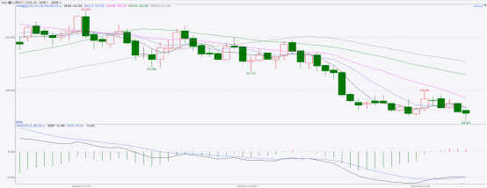

资料来源：Wind、瑞达国际

**ICE棉花**

洲际交易所(ICE)棉花期货周四收高，市场静待美国农业部月度供需报告和周度销售报告。交投最活跃的ICE 3月期棉收高0.31美分，结算价报68.5美分/磅。据美国农业部(USDA)报告显示，12月19日止当周，2024/25年度美国棉花出口销售净增27.91万包，较前周增加43%，较前4周平均水平增加33%；2024/25年度美国棉花出口装运量14.05万包，较前周增加9%，较前4周平均水平增加2%。当周美国棉花出口签约量增加，出口销售有所改善。美棉主力价格关注上方压力72美分/磅，下方支撑65.0美分/磅。建议3月 ICE 期棉短期观望。

图表9：ICE棉花期货主力合约日走势图

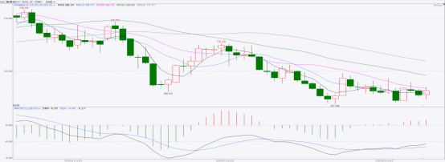

资料来源：Wind、瑞达国际

△ 免责声明

此报告由瑞达国际所编制。本报告采用之资料及意见均相信可靠及准确，但本公司并不对各分析或有关资料之可靠性及准确性作出全面性保证。本报告只供客户或读者作参考之用，客户或读者不应完全依靠本报告内容作为投资准则。

本报告之资料及意见如有任何更改，恕不另行通知。本报告并非及并无意图构成任何作价或招揽进行买卖本报告 提及的商品。本公司不会对任何因依靠本报告作出任何买卖而引致之任何损失承担任何责任。



24小时客服电话： 00852 - 25342000/86 - 13603059885

24小时传真电话： 00852 - 25632368

客服邮箱： cs@ruida- int . com

客服QQ： 203195058/2938472186

网址：www. ruida- int . com

地址: 香港湾仔菲林明道8号大同大厦17楼05 - 06室